Schulversuchspraktikum
Daniel Lüert
Sommersemester 2016
Klassenstufen 9 & 10

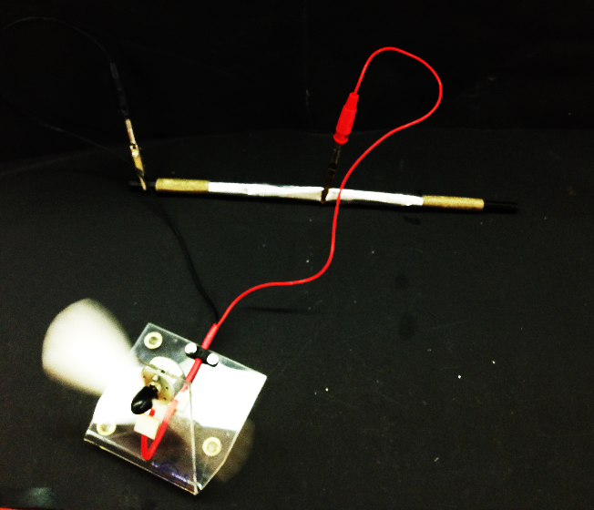

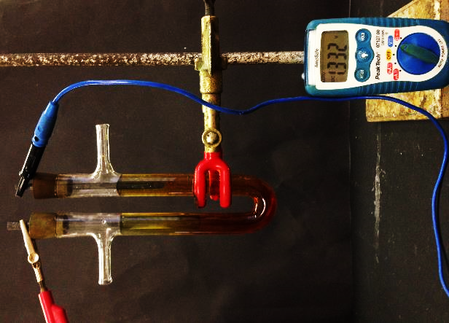

Energiespeicher

Auf einen Blick:
Auf den folgenden Seiten dieses Protokolls werden zwei Lehrer- und zwei Schülerversuche zum Themenbereich „Energiespeicher“ vorgestellt. Diese Versuche eignen sich für die Jahrgangsstufe 9 & 10 unter dem Basiskonzept Energie und Chemische Reaktion. Dabei sollen die Schülerinnen und Schüler die ihr Wissen zu Redox-Reaktionen und Lösungsvorgängen erweitern. Dazu eignet sich der Lehrerversuch V1: „Wasser kontra Öl“, um die SuS für die unterschiedliche Wärmespeicherfähigkeit von verschiedenen Stoffen zu sensibilisieren. Daran könnte sich der Schülerversuch V1: „ Speicherwachs“ anschließen. Neben den thermischen Energiespeichern können die SuS mit dem Schülerversuch V2: „Die Luftbatterie“ und dem Lehrerversuch V2: „Der Zink-Iod-Akkumulator“ Anwendungen zu chemischen Energiespeichern kennen lernen.

Inhalt

1 Beschreibung des Themas und zugehörige Lernziele 1
2 Relevanz des Themas für SuS der 9. & 10. Klassenstufe und didaktische Reduktion 1
3 Lehrerversuche 2
3.1 V1 – Wasser kontra Öl 2
3.2 V2 – Der Zink-Iod-Akkumulator 4
4 Schülerversuche 6
4.1 V1 – Speicherwachs 6
4.2 V2 – Die Luftbatterie 8
5 Didaktischer Kommentar zum Schülerarbeitsblatt 12
5.1 Erwartungshorizont (KC) 12
5.2 Erwartungshorizont (inhaltlich) 13

Beschreibung des Themas und zugehörige Lernziele
Der Themenbereich „Energiespeicher“ ist im Kerncurriculum unter den Basiskonzepten Energie und Chemische Reaktion einzuordnen. Die Schülerinnen und Schüler sollen lernen chemische Reaktionen zu systematisieren und dabei Redox-Reaktionen als Elektronenübertragungsprozesse zu beschreiben. Dazu eignet sich der Lehrerversuch V2: „Der Zink-Iod-Akkumulator“ als Einstieg, um einen lebensweltlichen Bezug aufzubauen. Bei einem Akkumulator handelt es sich um ein sekundäres galvanisches Element, welches mehrmals be- und entladen werden kann. Diese Form der Energiespeicher kennen die SuS als Akku im Laptop, Tablet oder Smartphone. Bei primären Elementen wird die Elektroden Oberfläche irreversibel mit Produkten besetzt und der Elektrolyt während der Reaktion verbraucht, sodass kein elektrolytischer Ladeprozess möglich ist. Dies sind bspw. die Batterien aus der Taschenlampe oder dem Radio, welche nicht wiederaufgeladen werden können. Anschließend lernen die SuS das Grundprinzip von Batterien kennen, indem sie im Schülerversuch V2: „Die Luftbatterie“ selbst eine Batterie nachbauen. Neben den chemischen Energiespeichern sollen die SuS thermische Energiespeicher kennen lernen. Dazu eignet sich als Einführung der Lehrerversuch V1: „Wasser kontra Öl“, um den SuS die unterschiedliche Wärmekapazität von Stoffen zu demonstrieren. Die Wärmekapazität eines Stoffes ist definiert als: $c= \frac{∆Q}{m∙∆T}$, wobei Wasser eine der höchsten Wärmekapazitäten von 4,19 $\frac{J}{g∙K}$ und Speiseöl eine von 1,8 $\frac{J}{g∙K}$ besitzt. Je größer die Wärmekapazität eines Stoffes, desto mehr thermische Energie kann dieser speichern. Anschließend sollen sie im Schülerversuch V1: „Speicherwachs“ den Lösungsprozess von Stoffen energetisch betrachten. Dabei lernen sie Wachs als latenten Wärmespeicher kennen, welcher während des Erstarrungsprozesses Kristallisationswärme an die Lösung abgibt und somit die Temperatur über eine längere Zeit konstant in seinem Schmelzpunktbereich hält. Ein latenter Wärmespeicher nimmt beim Schmelzen sehr viel Wärmeenergie in Form von Schmelzwärme auf. Das Entladen findet als Erstarren statt, wobei das Speichermedium die zuvor aufgenommene große Wärmemenge als Erstarrungswärme wieder an die Umgebung abgibt.

Relevanz des Themas für SuS der 9. & 10. Klassenstufe und didaktische Reduktion
Das Thema „Energiespeicher“ stellt ein zentrales Element des täglichen Lebens der SuS dar. Bei der Benutzung des Smartphones und vielen anderen elektronischen Geräten werden moderne Akkumulatoren als Energiespeicher benötigt. Zudem stellt die Zwischenspeicherung von Energie aus erneuerbaren Energien eine essentielle Frage der nächsten Jahrzehnte dar. Die Unterrichtung dieses Thema erfordert eine ausreichende fachliche Reduktion, da die Funktionsweise von Batterien erst in der Sek II behandelt wird. Die SuS sollen in dieser Klassenstufe in der Lage sein, einfache Redox-Reaktionen aufstellen. Bei komplexeren Gleichung werden Hilfestellungen gegeben, bzw. nur gemeinsam erarbeitet. Zudem sollte für die Luftbatterie die Reaktion von Aluminiumoxid mit Chlorid-Ionen benannt werden, da an diese Reaktion nur mit komplexchemischen Wissen verstanden werden kann. Bei den anderen Metallsalz-Lösungen wird ebenfalls auf Komplexschreibweisen verzichtet. Die spezifische Wärmekapazität von Stoffen, sollte ebenfalls nur dahingegen behandelt werden, dass die SuS leichte Berechnungen mit der Formel ausführen können. Zudem sollen die SuS beschreiben können, was eine hohe und geringe spezifische Wärmekapazität bedeutet.

Lehrerversuche

V1 – Wasser kontra Öl
Dieser Versuch verdeutlicht sehr eindrucksvoll, dass Stoffe unterschiedlich gut Energie speichern können. Wasser besitzt eine deutlich höhere spezifische Wärmekapazität als Speiseöl.

Gefahrenstoffe
Wasser |  |  | - |  |  | -
Speiseöl |  |  | - |  |  | -

Materialien: Zwei Bechergläser (150 mL), Dreifuß, Keramikplatte, zwei Thermometer, Bunsenbrenner, Stativ mit Muffen
Chemikalien: Speiseöl (100 mL), Wasser (100 mL)
Durchführung: In je ein Becherglas werden 100 mL Wasser und 100 mL Speiseöl gefüllt. Anschließen werden beide Bechergläser auf einer Keramikplatte auf einem Dreifuß platziert. Zudem wird in jedem Becherglas ein Thermometer eingespannt. Mit einem Bunsenbrenner wird für 5 min bei nicht leuchtender Flamme erhitzt. Anschließend wird die Temperatur beider Bechergläser abgelesen und notiert.
Beobachtung: Die Temperatur des mit Wasser gefüllten Becherglases beträgt 50 °C. In dem anderen mit Speiseöl gefüllten Becherglas wird eine Temperatur von 65 °C gemessen.
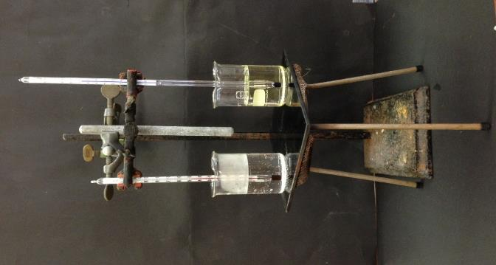 | 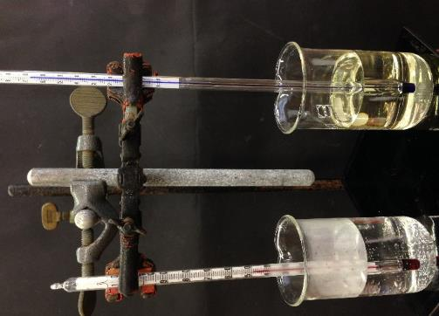
Abb. 1 – Versuchsaufbau, Temperatur im wassergefüllten Bechergals 50 °C (links) und im mit Speiseöl gefüllten Becherglas 75 °C(rechts)

Deutung: Die Wärmekapazität von Stoffen ist eine stoffspezifische Größe. Die Wärmekapazität ist definiert als Wärmemenge, welche benötigt wird um 1 g eines Stoffes um 1 K zu erwärmen. Die Formel zur Berechnung lautet: $c=\frac{∆Q}{m∙∆T}$ . Dabei liegt die spezifische Wärmekapazität von Speiseöl zwischen 1,79 bis 2,00 $\frac{J}{g∙K}$, da es sich hier um ein Öl Gemisch aus verschiedenen Ölen handelt. Bei Wasser beträgt die spezifische Wärmekapazität Wasser 4,19 $\frac{J}{g∙K}$. Im Versuch erreicht das Speiseöl bei gleicher Energiezufuhr eine höhere Temperatur im Vergleich zum Wasser. Dieser Umstand kann mit der höheren Wärmekapazität des Wassers begründet werden. Um 1 g Wasser um ein Kelvin zu erwärmen wird die doppelte Menge an Energie benötigt als für 1 g Speiseöl. Aus dieser Grund steigt die Temperatur des Speiseöls auf 65 °C an und das Wasser wird nur auf 50 °C erwärmt.
Entsorgung: Die Entsorgung kann über den Ausguss erfolgen. Das eingesetzte Speiseöl kann für einen erneuten Versuch genutzt werden.
Literatur: Schmidkunz, Heinz; Rentsch, Werner (2011): Chemische Freihandversu- che. Kleine Versuche mit großer Wirkung. Köln: Aulis.
Bei diesem Versuch ist zu beachten, dass eine Keramik Platte auf dem Dreifuß verwendet wird, damit beide Bechergläser gleich erwärmt werden. Eine Dauer von 5 min genügt, um den Effekt zu zeigen.

V2 – Der Zink-Iod-Akkumulator
Mit diesem Versuch wird SuS das Prinzip eines wieder aufladbaren Akku´s demonstriert. Nach dem Laden des Akkumulator kann für kurze Zeit eine Spannung gemessen werden. Zusätzlich lässt sich ein Flügelmotor mit der bereitgestellten Energie betreiben.

Gefahrenstoffe
Zinkiodid |  |  | H: 314, 410 |  |  | P: 260, 301, 330+331, 303+353, 305+351+338, 405, 501.1
Iod |  |  | H: 312+332, 315, 319, 335, 372, 400 |  |  | P: 273, 302+352, 305+351, 338, 314
Salzsäure (2 mol/L) |  |  | H: 290 |  |  | -
Wasser |  |  | - |  |  | -
Zink |  |  | - |  |  | -
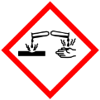

Materialien: U-Rohr, zwei Kohleelektroden mit Krokodilklemmen und Kabelverbindung, Stromquelle, Flügelmotor, Multimeter
Chemikalien: 1,5 g Zinkiodid, Wasser, Salzsäure-Lösung (2 mol/L)
Durchführung: 1, 5 g Zinkiodid werden in 50 mL Wasser gelöst und mit einigen Tropfen Salzsäure-Lösung angesäuert. Das U-Rohr wird mit der Zinkiodid-Lösung befüllt und mit zwei Graphit-Elektroden bestückt. Über Krokodilklemmen und einer Kabelverbindung werden beide Elektroden an eine Stromquelle angeschlossen. Anschließend wird eine Spannung von ca. 3 V angelegt und für 5 min elektrolysiert. Nach dieser Zeit wird die Stromquelle entfernt und ein Multimeter eingebaut und die Spannung abgelesen. Weiterhin kann zusätzlich ein Flügelmotor eingebaut werden.
Beobachtung: Während der Elektrolyse ist eine braune Färbung an einer Elektrode zu beobachten. Das Multimeter zeigt eine Spannung von ca. 1,3 V. Der Flügelmotor dreht sich nach dem Einbau.
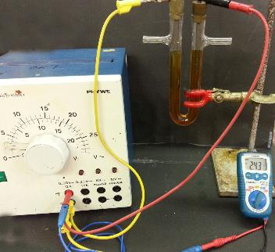 | 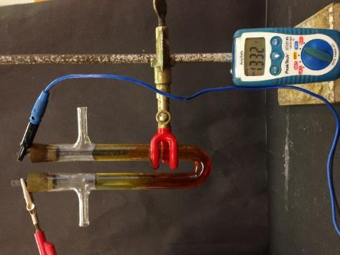
Abb. 2 – Laden (links) und Entladen (rechts) des Zink-Iod-Akkumulators.

Deutung: Während der Elektrolyse entsteht an der Anode (Pluspol) elementares Iod. An der Kathode (Minuspol) werden Zink-Ionen zu elementaren Zink reduziert. Daraus ergeben sich folgende Gleichungen für den Ladeprozess:
$Kathode \left(Reduktion\right): {Zn}_{\left(aq\right)}^{2+}+2e^{-}⟶{Zn}_{\left(s\right)} E^{0}=-0,76V$
$$Anode \left(Oxidation\right): 2I_{\left(aq\right)}^{-}⟶{I_{2}}_{\left(s\right)}+2e^{-} E^{0}= 1,07V$$
Nach den Standardpotenzialen der Halbzellen könnte eine Spannung von $E_{ges}=E_{Red}-E_{Ox}=1,07 V-(-0,76 V)=1,83 V$ erreicht werden. Allerdings wird hier nicht unter Standardbedingungen gearbeitet und es treten Widerstände am Elektrodenmaterial auf, sodass die Spannung im Versuch geringer ausfällt. Nach dem Ladeprozess kann ein Flügelmotor zwischen die beiden Elektroden geschaltet werden. Dabei bildet sich eine galvanische Zelle aus, bei welcher die umgekehrte Reaktion abläuft:
$$Kathode \left(Reduktion\right): {I_{2}}_{(s)}+2e^{-}⟶2I_{\left(aq\right)}^{-}$$
$$Anode \left(Oxidation\right): {Zn}_{\left(s\right)}⟶{Zn}_{\left(aq\right)}^{2+}+2e^{-}$$
Nach einiger Zeit kann stoppt der Flügelmotor und der Akkumulator kann durch eine Elektrolyse neu geladen werden.

Entsorgung: Jodhaltige Abfälle können mit Natriumthiocyanat-Lösung versetzt werden und anschließend im Schwermetallbehälter entsorgt werden.
Literatur: D. Wiechoczek, Prof. Blumes Bildungsserver für Chemie, (2013): Versuch: Der reversible Zink-Iod-Akku als Modellversuch zum Zink-Brom-Akku mulator, abgerufen am 29.07.2016 unter: http://www.chemieunter richt.de/dc2/echemie/znjakkuv.htm

Bei diesem Versuch muss eine Elektrolyse des Wassers verhindert werden, weshalb die Spannung nicht zu hoch gewählt werden sollte (ca. 2 bis 3 V). Dieser Versuch eignet sich sowohl als Einstieg aber auch als Anschluss an den Schülerversuch V2: „Die Luftbatterie“.

Schülerversuche

V1 – Speicherwachs
Dieser Versuch eignet sich besonders, um die Energiespeicherfähigkeit von Wachs als latenter Wärmespeicher zu demonstrieren. Die Temperatur des Wachses bleibt für ca. 20 min konstant zwischen 40 und 50 Grad Celsius durch die freiwerdende Kristallisationswärme.

Gefahrenstoffe
- |  |  | - |  |  | -

Materialien: Becherglas, Thermometer, Bunsenbrenner, Dreifuß, Keramikplatte
Chemikalien: 15 g Wachs, entspricht ca. einem Teelicht
Durchführung: Ein mit 15 g Wachs gefülltes Becherglas wird zum Verflüssigen der gesamten Wachsmenge auf einem Dreifuß mit einem Bunsenbrenner ca. 5-8 min erhitzt. Anschließend wird das Becherglas auf eine Pappe gestellt und mit einem Thermometer versetzt. Die Temperatur wird nun in 30 s Abständen abgelesen. Ab einer Temperatur von 50 °C kann auch alle 2 min die Temperatur abgelesen werden.
Beobachtung: Das Kerzenwachs verflüssigt sich nach kurzer Zeit. Die Temperatur des flüssigen Wachs sinkt zuerst kontinuierlich und bleibt ab einem Temperaturbereich von 40 bis 50 °C relativ konstant.
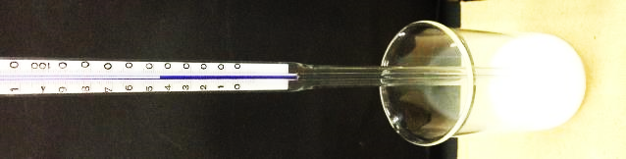
Abb. 3 – Kerzenwach im Bereich der Schmelztemperatur (40-50 °C).

Deutung: Wachs gehört zu den sogenannten latenten Wärmespeichern. Den SuS ist diese Form der Energiespeicher besser als Taschenwärmer bekannt. Das Prinzip beruht darauf, dass der feste Zustand des Wachses thermodynamisch sehr stabil ist und einen geringen Energiewert besitzt. Das Schmelzen stellt einen endergonen Prozess dar, bei welchem die Gitterenergie dem Wachs zugeführt werden muss. Bei der Erstarrung des Wachses wird diese Energie über einen längeren Zeitraum stufenweise wieder frei. Aus diesem Grund bleibt die Temperatur des Wachses über eine längere Zeit konstant, bis das Wachs vollständig erstarrt ist.

Entsorgung: Die Entsorgung des Wachses erfolgt über den Restmüll oder dieser kann erneut eingesetzt werden.
Literatur: Schmidkunz, Heinz; Rentsch, Werner (2011): Chemische Freihandversu che. Kleine Versuche mit großer Wirkung. Köln: Aulis.
Dieser Versuch eignet sich als Anschlussversuch an den Lehrerversuch V1: „Wasser kontra Öl“. Zu beachten ist, dass die SuS das flüssige Wachs nicht in den Ausguss schütten!

V2 – Die Luftbatterie
Dieser Versuch kann ebenfalls gut als Einführung in die Thematik chemische Energiespeicher verwendet werden. Die SuS lernen in diesem Versuch das grundlegende Aufbauprinzip von Batterien kennen.

Gefahrenstoffe
Natriumchlorid |  |  | - |  |  | -

Materialien: Graphit-Elektrode, Alu-Folie, Küchenpapier oder Handpapier
Chemikalien: Natriumchlorid-Lösung (gesättigt)
Durchführung: Ein Papiertuch wird in gesättigte Natriumchlorid-Lösung getaucht und um eine Graphit-Elektrode gewickelt. Dabei werden ca. 2 cm an einem Ende nicht umwickelt. In der Mitte wird die Kohleelektrode mit einem Stück Aluminium-Folie umwickelt und mit Natriumchlorid-Lösung benetzt. Eine Krokodilklemme wird direkt an die blanke Kohleelektrode angeschlossen und eine weitere an die Aluminiumfolie angeschlossen. Als nächstes wird ein Multimeter zwischen die Elektroden geschaltet und die Spannung und Stromstärke notiert. Danach wird ein Flügelmotor an die Stelle des Multimeters geschaltet.
Beobachtung: Das Multimeter zeigt eine Spannung von 0,6 V und eine Stromstärke von 6 mA. Der eingebaute Flügelmotor dreht sich.

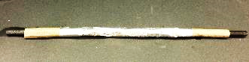 | 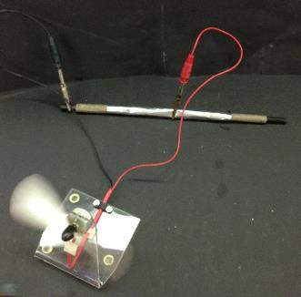
Abb. 4 – Aufbau der Luftbatterie (links) und Anschluss eines Flügelmotors an diese Batterie (rechts).

Deutung: Die Luftbatterie ist eine Galvanische Zelle. An den Elektroden laufen folgende Reaktionen ab:
Anode (Oxidation): ${Al}_{(s)}→{Al}_{(aq)}^{3+}+3e^{-}$ ; $E^{0}=-1,66 V$
Kathode (Reduktion):${{ O}_{2}}_{(aq)}+4e^{-}+{2H_{2}O }_{(l)}→4{OH}_{(aq)}^{-}$ ;$E^{0}=0,4 V$
Nach den Standardpotenzialen der Halbzellen könnte eine Spannung von $E_{ges}=E_{Red}-E_{Ox}=0,4 V-\left(-1,66 V\right)=2,04 V$ erreicht werden. Allerdings wird hier nicht unter Standardbedingungen gearbeitet und es treten Widerstände am Elektrodenmaterial auf, sodass die Spannung im Versuch geringer ausfällt. Die Natriumchlorid-Lösung erfüllt die Aufgabe des Elektrolyten und reagiert mit der Aluminiumoxidschicht, sodass elementares Aluminium erst in Lösung gehen kann:
${{Al}_{2}O_{3}}_{(s)}+8{Cl}_{(aq)}^{-}+{{3H}_{2}O}_{(l)}→2{\left[{AlCl}_{4}\right]}_{(aq)}^{-}+6{OH}_{(aq)}^{-}$
Entsorgung: Die Graphit-Elektrode kann wieder eingesetzt werden. Die Aluminium- Folie und das Papier werden über den Restmüll entsorgt.
Literatur: www.lehrerfortbildung-bw.de/faecher/chemie/gym/fb3/mo dul1/2_mat_4/e4_270/, abgerufen am

Dieser Versuch eignet sich als Anschlussversuch an den Lehrerversuch V2: „ Der Zink-Iod-Akkumulator“. Die SuS können hier selbständig eine Batterie bauen, welche ausreichend Energie zum Betreiben eines Flügelmotors liefert.

Klasse: 9/10
Name: Datum:
Thema: Die Luftbatterie
Gefahrenstoffe
Natriumchlorid |  |  | - |  |  | -

Materialien: Graphit-Elektrode, Aluminium-Folie, Küchenpapier oder Handpapier, Pipette
Chemikalien: Natriumchlorid-Lösung (gesättigt)
Durchführung: Ein Papiertuch wird in gesättigte Natriumchlorid-Lösung getaucht und um eine Graphit-Elektrode gewickelt. Dabei werden ca. 2 cm an einem Ende der Graphit-Elektrode nicht umwickelt. In der Mitte wird die Elektrode zusätzlich mit einem Stück Aluminium-Folie umwickelt und mit Natriumchlorid-Lösung benetzt. Eine Krokodilklemme wird direkt an die blanke Kohleelektrode angeschlossen und eine weitere an die Aluminiumfolie angeschlossen. Als nächstes wird ein Multimeter zwischen die Elektroden geschaltet und die Spannung und Stromstärke notiert. Danach wird ein Flügelmotor an die Stelle des Multimeters geschaltet.
Skizze:

Beobachtung: __________________________________________________________________________________________________________________________________________________________________________________________________________________________________________________________________
Deutung:
Anode (Oxidation):
Kathode (Reduktion):
Redox-Gleichung:
1.) Aufgabe: {EA} Skizziere den Versuchsaufbau mit einem Flügelmotor und beschrifte alle Materialien.
2. Aufgabe: {PA} Beschreibt in einer Tabelle welche Materialien benötigt werden um eine funktionsfähige Batterie zu bauen und welche Aufgabe das jeweilige Mate- rial hat.
3. Aufgabe: {PA/UG} Wertet eure Beobachtungen aus, indem ihr zuerst überlegt, welche Stoffe reagieren könnten und welche Reaktionsprodukte sich dabei bilden.

Didaktischer Kommentar zum Schülerarbeitsblatt
Mit dem vorliegenden Arbeitsblatt sollen die SuS ihr gelerntes Wissen zur Elektrochemie anwenden und den grundlegenden Aufbau einer Batterie kennenlernen. Das Arbeitsblatt würde in der Sequenzplanung als Vertiefender Exkurs zum Thema Energiespeicher nach der Einführung von Redox-Reaktionen als Elektronenübertragungsreaktionen eingesetzt werden. Für die Kathodenreaktion sollten Hilfestellungen gegeben werden, da es sich dort um keine einfache Redoxreaktion wie an der Anode handelt. Dazu wurde ein Tipp in der Aufgabenstellung gegeben. Ferner sollen die SuS mit diesem Versuch für Elektrochemie begeistert werden, auch wenn sie die Reaktionsgleichungen nicht nachvollziehen können, lernen sie trotzdem die wichtigsten Bausteine einer Batterie kennen.

Erwartungshorizont (KC)
Die Thematische Einbettung ins Kerncurriculum erfolgt über das Basiskonzept Chemische Reaktion. In diesem Zusammenhängen soll im Rahmen des Kompetenzbereichs Fachwissen unterrichtet werden, dass sich chemische Reaktionen systematisiert lassen. Die Schülerinnen und Schüler sollen lernen, dass das Grundprinzip von Redoxreaktionen Elektronenübertragungsprozesse sind und sich diese Reaktionen zur Energiespeicherung nutzen lassen. Dies erfolgt hier am Beispiel von der Luftbatterie, welche ein Primärelement einer chemischen Energiespeicherung darstellt. Darüber hinaus sollen die SuS den grundlegenden Aufbau einer Batterie aus Graphitelektrode, Elektrolyt und Metallelektrode kennen lernen und selbst nachbauen. Die prozessbezogene Kompetenz Kommunikation soll durch die Teamarbeit und gemeinsame Versuchsauswertung vorrangig gefördert werden.
Die 1. Aufgabe deckt den Anforderungsbereich I ab. Die Schülerinnen und Schüler sollen lernen Versuchsapparaturen korrekt und mit vollständiger Beschriftung zu zeichnen.
Mit der 2. Aufgabe sollen die SuS die einzelnen Materialien für eine funktionsfähige Batterie beschreiben und die jeweiligen Aufgaben der einzelnen Komponenten zuordnen. Dazu legen die SuS eine Tabelle an, in welcher jedem Bestandteil seine Funktion gegenübergestellt wird. Die Schwierigkeit dieser Aufgabe bewegt sich im Anforderungsbereich II.
Die 3. Aufgabe bezieht sich auf den Anforderungsbereich III. Die Schülerinnen und Schüler sollen nun in einer Gruppenarbeitsphase die Reaktionsgleichungen formulieren und die Beobachtungen mit deren Hilfe deuten. Reduziert werden muss bei der Reaktion an der Anode, da es sich hier um eine zu komplexe Oxidation handelt. Die Funktion der Natriumchlorid-Lösung zur Entfernung der Aluminiumoxid Schicht sollte mündlich im Unterrichtsgespräch erwähnt werden, aber nicht für die Erarbeitung vorausgesetzt werden.

Erwartungshorizont (inhaltlich)
1. Aufgabe:
2. Aufgabe:
Material: | Aufgabe:
Elektrolyt | - leitet den Strom  - enthält Ionen, welche die Redoxreaktion erst ermöglichen
Elektroden | - Ort der Redox-Reaktionen  - Reduktion an der Kathode  - Oxidation an der Anode
Papier/Membran | - Trennt Reaktionsräume

3. Aufgabe: Die Luftbatterie ist eine Galvanische Zelle. An den Elektroden laufen folgende Reaktionen ab:
Anode (Oxidation): ${Al}_{(s)}→{Al}_{(aq)}^{3+}+3e^{-}$ ; $E^{0}=-1,66 V$
Kathode (Reduktion):${{ O}_{2}}_{(aq)}+4e^{-}+{2H_{2}O }_{(l)}→4{OH}_{(aq)}^{-}$ ;$E^{0}=0,4 V$
Die Natriumchlorid-Lösung dient als Elektrolyt und reagiert mit der Aluminiumoxidschicht, sodass elementares Aluminium erst in Lösung gehen kann:
${{Al}_{2}O_{3}}_{(s)}+8{Cl}_{(aq)}^{-}+{{3H}_{2}O}_{(l)}→2{\left[{AlCl}_{4}\right]}_{(aq)}^{-}+6{OH}_{(aq)}^{-}$

